**МИНИCTEPCTBO НАУКИ И ВЫСШЕГО ОБРАЗОВАНИЯ**

**РОССИЙСКОЙ ФЕДЕРАЦИИ**

**Федеральное государственное автономное**

**образовательное учреждение высшего образования**

**«СЕВЕРО-КАВКАЗСКИЙ ФЕДЕРАЛЬНЫЙ УНИВЕРСИТЕТ»**

**Кафедра инфокоммуникаций**

**Отчет по лабораторной работе №2.17**

**Разработка приложений с интерфейсом командной строки (CLI) в Python3.**

**по дисциплине «Технологии программирования и алгоритмизация»**

|  |
| --- |
| Выполнил студент группы ИВТ-б-о-20-1 |
| Лысенко И.А. « »_________20__г. |
| Подпись студента___________ |
| Работа защищена « »____________20__г. |
| Проверила Воронкин Р.А. ________  (подпись) |

Ставрополь 2021

**Цель работы:** приобретение построения приложений с интерфейсом командной строки с помощью языка программирования Python версии 3.x.

**Ход работы:**

1. Проработал и разобрал примеры.
2. Реализовал для своего варианта лабораторной работы 2.16 интерфейс командной строки (CLI).

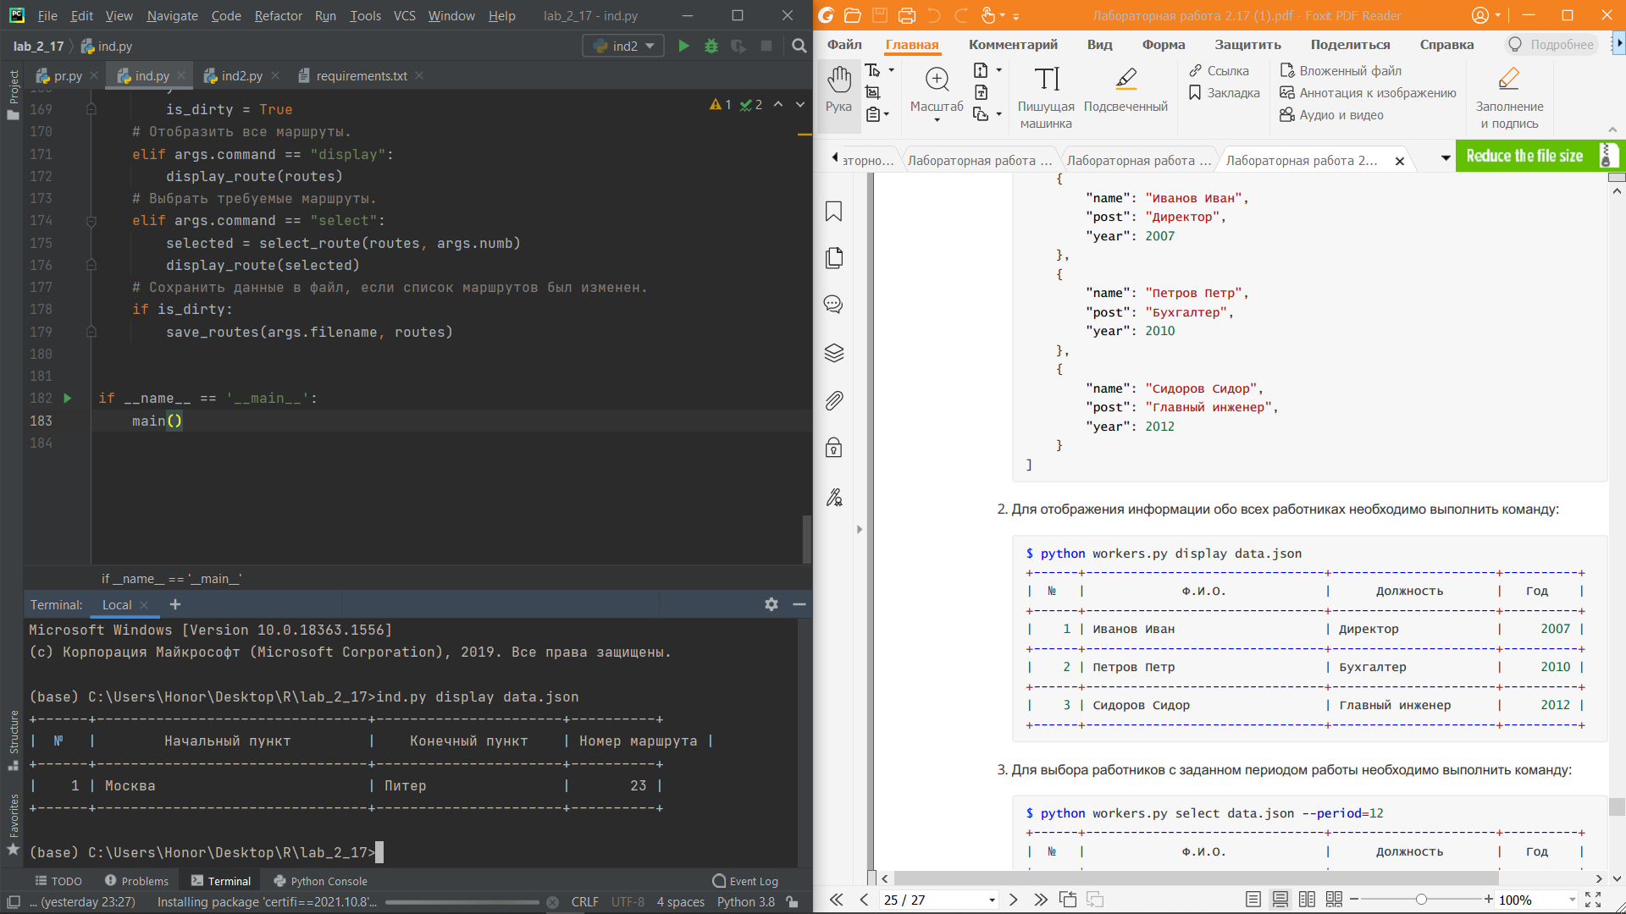

Рисунок 2.1 – Результат работы

1. Изучил библиотеку click.

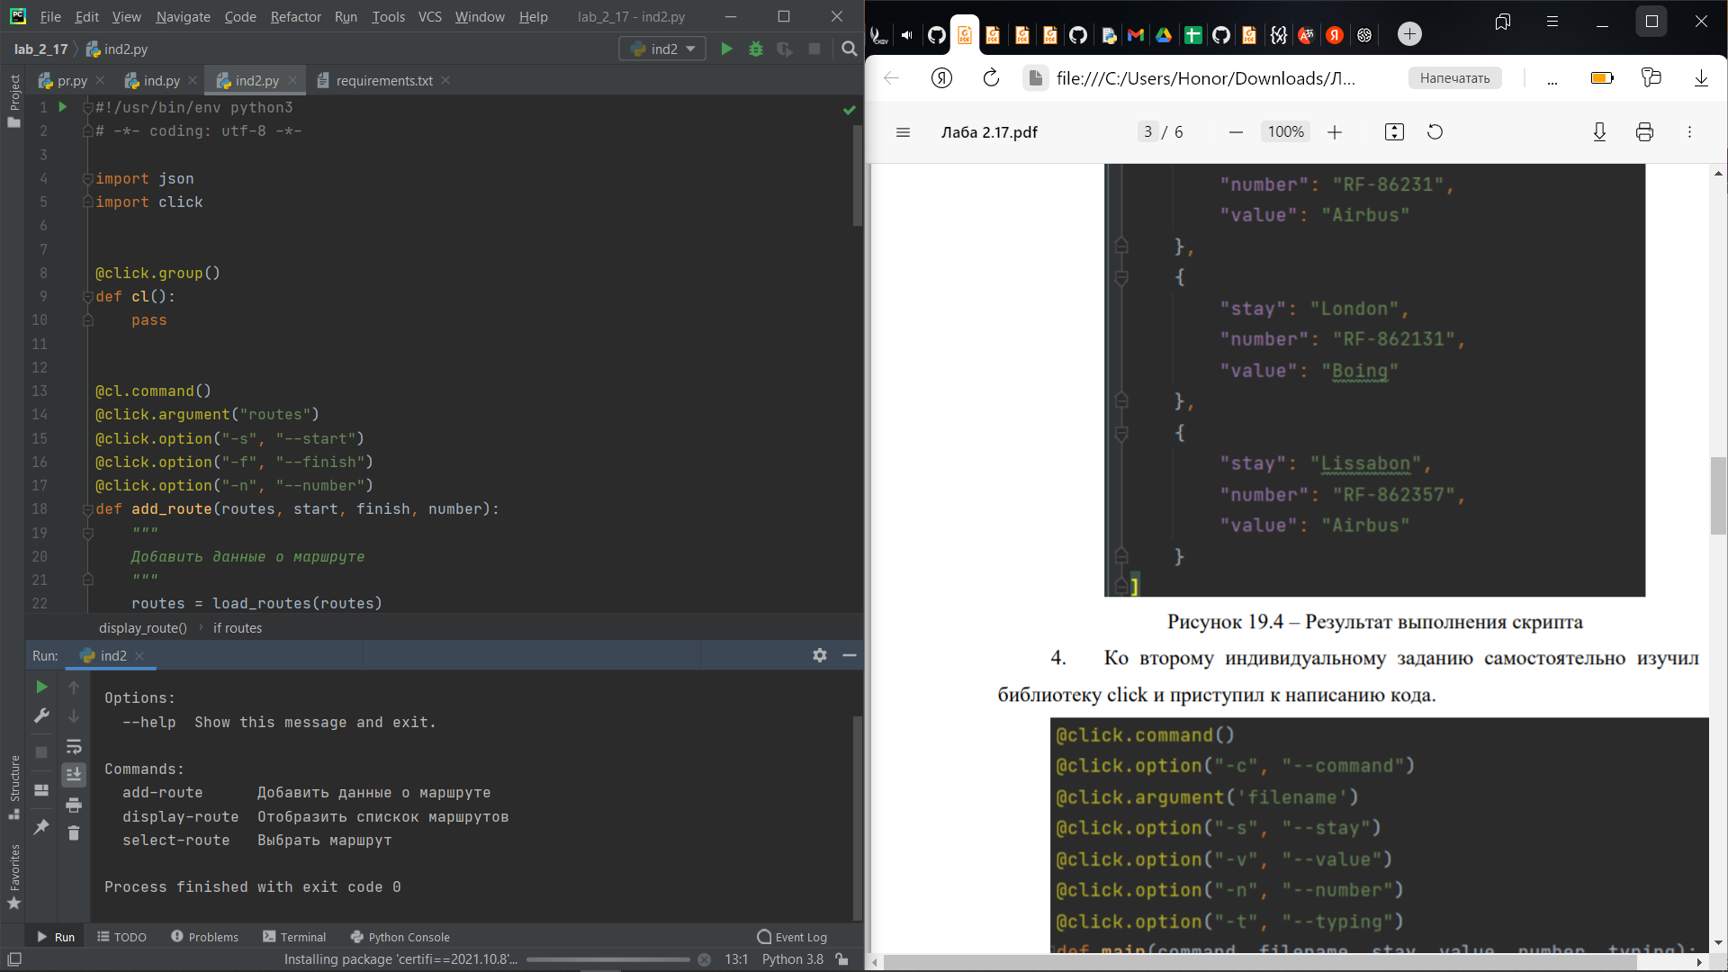

Рисунок 3.1 – Проверка flake8

1. Проверил программы через flake8.

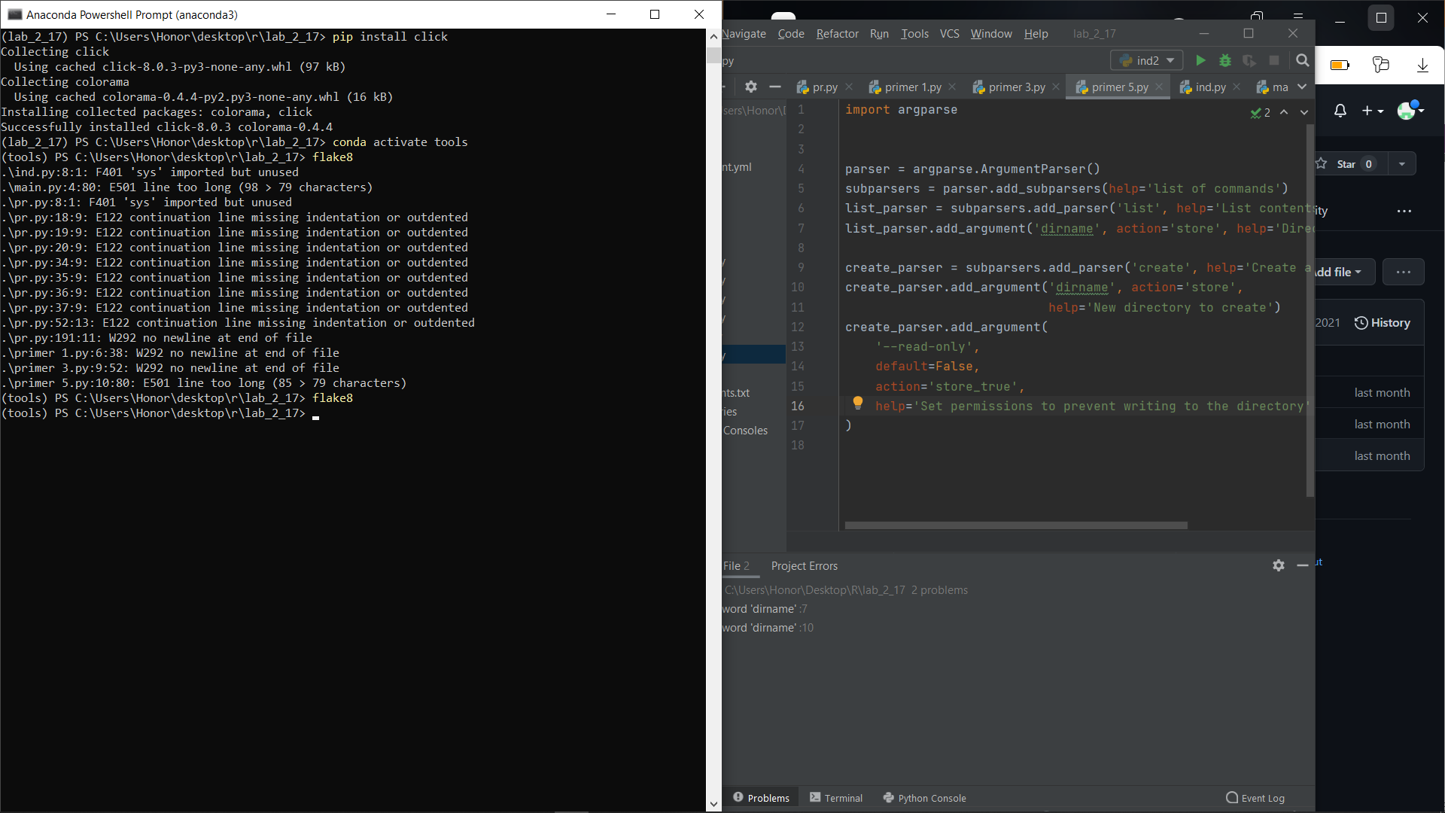

Рисунок 4.1 – Проверка flake8

**Ответы на вопросы.**

1. В чем отличие терминала и консоли?

Терминал – устройство или ПО, выступающее посредником между человеком и вычислительной системой.

Консоль – исторически реализация терминала с клавиатурой и текстовым дисплеем

1. Что такое консольное приложение?

Консольное приложение — вид ПО, разработанный с расчётом на работу внутри оболочки командной строки, т.е. опирающийся на текстовый ввод-вывод.

1. Какие существуют средства языка программирования Python для построения приложений командной строки?

* Argparse;
* Docopt;
* Click;
* Fire;
* Cement;
* Cleo

1. Какие особенности построение CLI с использованием модуля sys?

Это базовый модуль, который с самого начала поставлялся с Python. Он

использует подход, очень похожий на библиотеку C, с использованием argc и argv для доступа к аргументам. Модуль sys реализует аргументы командной строки в простой структуре списка с именем sys.argv.

Каждый элемент списка представляет собой единственный аргумент. Первый элемент в списке sys.argv [0] – это имя скрипта Python. Остальные элементы списка, от sys.argv [1] до sys.argv [n], являются аргументами командной строки с 2 по n. В качестве разделителя между аргументами используется пробел. Значения аргументов, содержащие пробел, должны быть заключены в кавычки, чтобы их правильно проанализировал sys.

1. Какие особенности построение CLI с использованием модуля getopt?

Модуль getopt в Python идет немного дальше и расширяет разделение входной строки проверкой параметров. Основанный на функции C getopt, он позволяет использовать как короткие, так и длинные варианты, включая присвоение значений. На практике для правильной обработки входных данных требуется модуль sys. Для этого необходимо заранее загрузить как модуль sys, так и модуль getopt. Затем из списка входных параметров мы удаляем первый элемент списка и сохраняем оставшийся список аргументов командной строки в переменной.

1. Какие особенности построение CLI с использованием модуля argparse?
2. Для начала работы с argparse необходимо задать парсер.
3. Далее, парсеру стоит указать, какие объекты Вы от него ждете.
4. Если действие для данного аргумента не задано, то по умолчанию он будет сохраняться в namespace, причем мы также можем указать тип этого аргумента. Если имя возвращаемого аргумента задано, его значение будет сохранено в соответствующем атрибуте namespace.

**Вывод.** Были приобретены навыки построения приложений с интерфейсом командной строки с помощью языка программирования Python версии 3.х.